1 经常看到大家在网上询问普吉岛的酒店选择问题，比如询问某某酒店如何如何等等。之所以回答者寥寥，是因为普吉岛的酒店太多了，可以说是汗牛充栋、鳞次栉比、数不胜数、连绵不绝，整个芭东海滩充斥着一家一家的酒店。可以说普吉岛上最多的就是酒店，其次就是7-11。任何一个游客、导游、当地的工作者、生活者都很难全面客观的去评价普吉岛上的酒店。所以，当您询问某某酒店如何时，别人自然难以回答。
所以，为了急您所急，我专门在上班时间偷偷写了这篇帖子，、

普吉岛的伟林旅行社是个黑店，各位看官小心

2 一般游客首选芭东海滩，这里的优势是资源丰富，有沙滩、酒吧街、大型超市、海鲜市场、饭店、星巴克、麦当劳、肯德基、汉堡王等等。而缺点是“脏、乱、差、人多”。有一位英国教练曾和我说，从不去芭东，因为他觉得那里水臭。但是这种选择因人而异，国人喜欢热闹，或许芭东是个不错的选择。而其他位置卡隆、卡塔相对幽静，

注意：1、如果你的行程中有轮换海滩的计划，那么注意，你必须更换酒店，因为芭东、卡隆、卡塔的距离不近哦，必须坐车迁徙。不过也有一种可能就是住在芭东或者某一个海滩，然后早上骑摩托车去其他海滩玩、晚上再回来，不过这样很辛苦而且危险，因为普吉岛的公路下坡多、弯道多，骑摩托车还是很危险的，特别是急下坡再来个急转弯，然后身边的大巴呼啸而过，你基本就崩溃了！
注意，2、如果你的行程中有出海浮潜或者看大象、丛林穿越等项目，不必介意酒店位置的选择，因为这些项目都会有免费的小车来三大海滩接送。
主意，3、我如果住在芭东，会选择中间的区域，但要离酒吧街和江西冷有点距离，保证方便的同时还要安静些。
选择酒店：
我使用的是www.Agoda.com.cn这个网站，因为他有中文服务，选择好以后可以直接付款预订。此外，它提供App软件，这是我的大爱，非常方便，入住时给前台出示酒店的行程单、和预定时的信用卡、护照就可以办理入住。
如下图“526”的意思就是芭东海滩有526家酒店可以选择。
如下图是芭东的酒店，如满天繁星、也如一地鸡毛般的多：
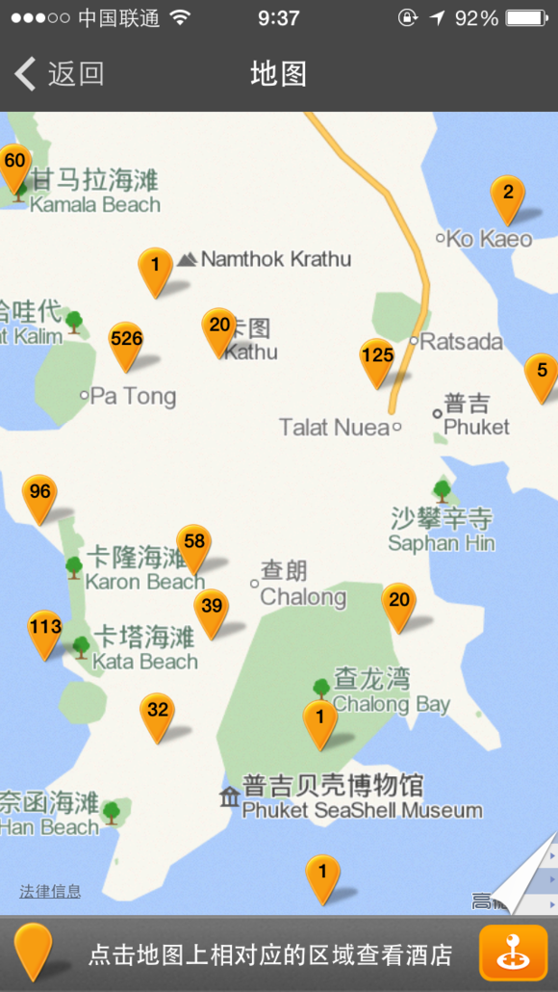 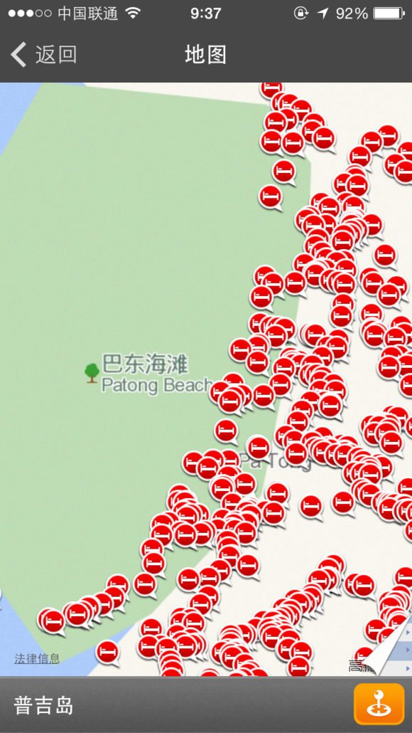
面对如此多的酒店，如何选择呢，我会先看大的位置、再看价格，最后，也就是最为重要的是，要看这家酒店的评价，特别是负面评价。不是所有的负面评价都客观，而几乎所有的酒店都会有负面评价，负面评价可以帮助你做出理性的判断。完全没有负面评价的酒店，要么是顶级酒店，要么是顾客寥寥。所以，选择酒店的真谛是看评价、看负面评价信息。

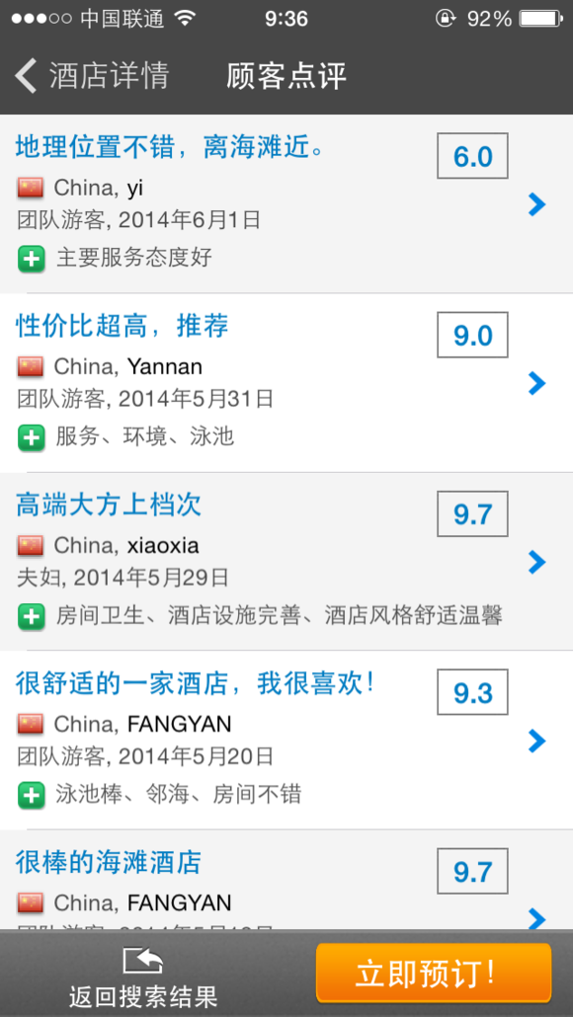
不写了，太累了，如果你觉的有帮助，请给给个超好评 让更多人读到它，谢谢了~~~ 我是在上班时间偷偷写的，老板要骂人了~~~

